KVÍZ
- Toto zvíře je v Zoo nové a zrovna má tak zajímavý trus. Jako jediné na světě za sebou nechává krychličky, značí tak své kopcovité teritorium. O jaké zvíře jde? Navštiv ho a třeba budeš mít tu čest.
- Klokánek krysí B) Hrabáč kapský C) Vombat obecný

- Nevoní po fialkách, ale po peprmintu či eukalyptu ano. Komu by se tento voňavý výsledný produkt dal přiřadit?
- Koala medvídkovitý B) Panda velká C) Gorila nížinná

- V Zoo se nachází také expozice koprolitů a odlitků trusu. Navštiv ji poblíž lachtanů a zjisti jakého tvora je nejstarší koprolit z ČR?
Koprolit 0,5 miliardy let starý patří tvorovi s názvem … ANOMALOCARIS ………, jedná se o největšího vodního predátora z Prvohor.

- Co je to Koprolit?
- Sádrový odlitek trusu B) Ztuhlý až zkamenělý výkal C) Uměle vytvořený model trusu

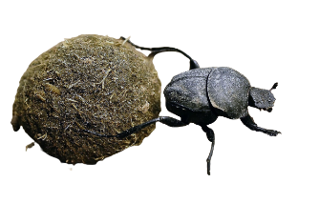
- Koprofág je živočich, jehož potravou je trus jiného živočicha. Znáš nějakého koprofága?
(nápověda: Například vruboun trus používá jako potravu i jako úkryt pro svoje larvy. Jak se mu říká jinak?) Hovnivál

- Klokani mají velmi suchý trus, aby šetřili vodou ve svém těle. Vycítí napajedla s vodou na dlouho vzdálenost. Jaká zvířata musí s vodou také šetřit? (Napiš alespoň jedno další)
Velbloud, bizon, želva

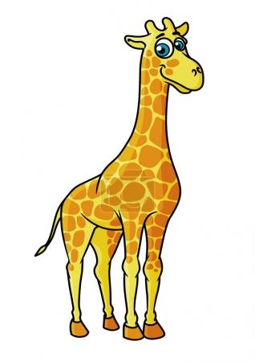
- Žirafí exkrement je pravidelného tvaru, navštiv je a zkus trus nakreslit.

- Čí trus je v zoo vyhlášený, a dokonce se prodává? K čemu nám poslouží??
Sloní trus – používá se jako hnojivo

- Termiti své exkrementy také dál využívají. Jak?
- Potrava pro larvy B) Stavba termitiště C) Značení cest

- Navštiv i nějaké druhy z řad ptáků a popiš, čím se jejich trus vyznačuje.
Tekutý, bílý
To, co jsi zjistil/a je způsobeno tím, že nemají oddělený vývod moči. Trus je dokonce tak agresivní, že dokáže vybělit barvu laku aut.

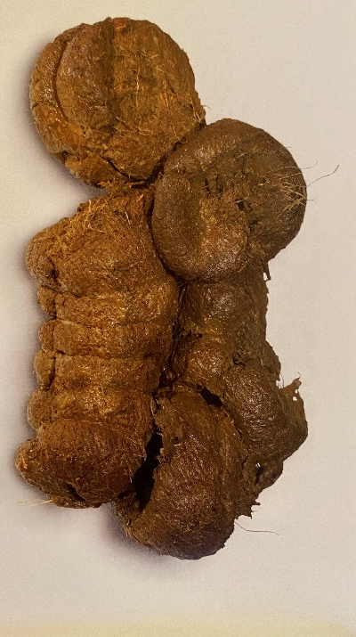
- A teď malá poznávačka, zda sis výběhy prohlížel správně.

A – Žirafa
B - Tučňák
C – Kůň
D – Gorila
E – Slon
F - Vombat

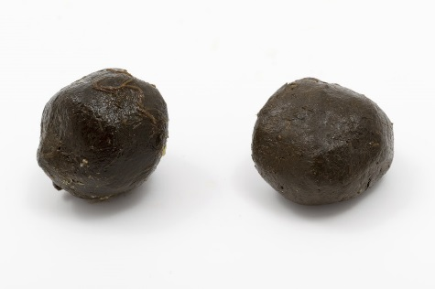

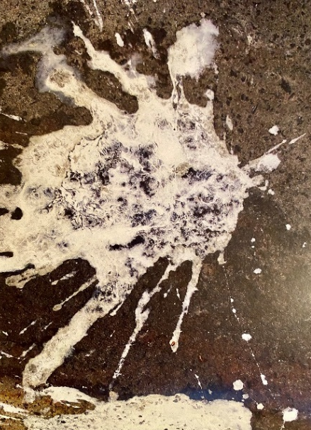
A D

B F
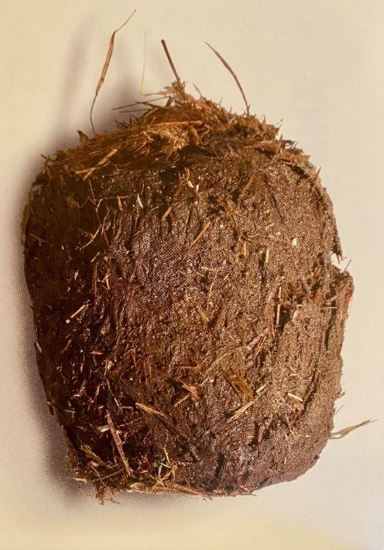
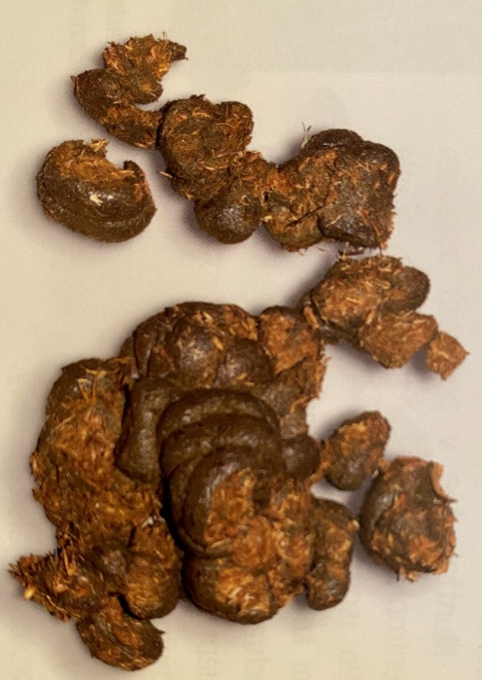
C E

- Trus se může dále zpracovávat a používat, zkus spojit s body i producenty trusu…
- 1. Značkování teritoria vorvaň (A)
- 2. Hnojení půdy velbloud nebo bizon (B)
- 3. Rozšíření druhů rostlin člověk ( C)
- 4. Pomoc při výrobě kávy termit (D)
- 5. Určování zdraví ovíječ skvrnitý (cibetka) ( E)
- 6. Pobytové znaky ptáci (F)
- 7. Palivo kůň (G)
- 8. Stavba příbytků lesní zvěř (H)
- 9. Parfémy, kosmetika kosi, drozdi a jejich „miny“ (CH)
- 10. Odstrašování nepřátel/obrana žížala (I)
1G, 2I, 3F, 4E, 5C, 6H, 7B, 8D, 9A, 10 CH
- Urči vzhled trusu dle typu potravy – býložravec X masožravec
Tmavý, pevný, málo častý, silně zapáchající - Masožravec
Světlejší, velký, se zbytky vlákniny, velké množství - Býložravec
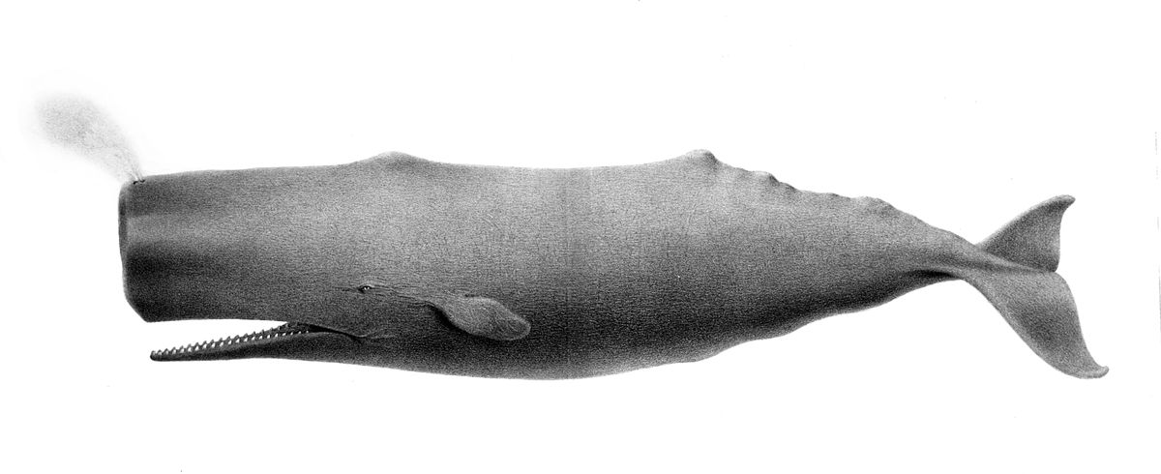

14. Struktura trusu všežravců se mění dle jejich potravy – např. medvěd hnědý. Medvěd hnědý má na jaře trus řídký (podobný „pleskancům“), ke konci léta v něm můžeme najít zbytky lesních plodů a při masité potravě je trus válcovitý a má tmavou barvu.
15. Produkují masožravci více, či méně trusu než býložravci? A proč?
Méně, dokonalejší trávení
16. Hyena čabraková žere v přírodě hlavně kosti, jakou barvu má její trus? Světle šedá až bílá
17. Když se gaviál indický vykálí na souši, s jeho trusem se po chvíli něco stane. Uhádneš co? Rozsype se
18. Věděli jste, že velbloudí „bobky“ hoří, aniž by se museli sušit? :D
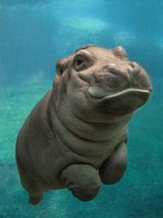
19. Co žere medojed? Vyber správně:
a) Ptáky
b) Plazy
c) Savce
d) Ovoce
e) Hlízy
f) Vejce
g) Bezobratlí
h) Zdechliny
i) Med
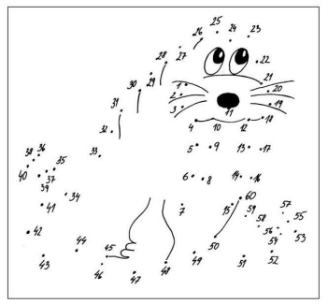
20. Spoj čísla v obrázek

